Введение
После окончания четвертого курса студенты специальности 17.02 "Машины и оборудование нефтяных и газовых промыслов" проходят первую производственную практику на предприятиях нефтяной и газовой промышленности.
Целью данной производственной практики является подготовка студентов к изучению общепрофессиональных и специальных дисциплин, овладение практическими навыками по монтажу и эксплуатации бурового оборудования, выполнения курсового проекта.
Я работал в Экспедиции Глубокого Эксплуатационного Бурения № 1,входящий в состав Западно-Сибирского Филиала (ЗСФ) Общества с Ограниченной Ответственностью (ООО) «ЛУКОЙЛ –Бурение»,помощником бурильщика эксплуатационного и разведочного бурения скважин на нефть и газ 4 разряда. Выполнял следующие работы: приготовление бурового раствора, контроль работы бурового оборудования, производство спускоподъемных операций и др.
Данное общество занимается бурением скважин на Когалымском месторождении. В административном отношении Когалымское месторождение расположено в Ханты-Мансийском автономном округе Тюменской области. Ближайшим населенным пунктом является город Когалым.

1 Общие сведения о предприятии: структура ЭГЭБ-1, расположение
цехов, служб, участков, характерные особенности производства

В 1996 году на базе Повсховского и Бирского управлений была создана первая экспедиция глубокого эксплуатационного бурения Западно -Сибирского филиала ООО «Лукойл - Бурение».
Счет скважинам Повховского месторождения открыла летом 1979-го года бригада бурового мастера, ныне заместителя директора экспедиции производству М,А.Недоступа. К 1982 году первопроходцы пробурили уже свыше 210 тысяч метров горных пород, а в 1987 году появился в первый коллектив — стотысячник.
Сегодня ЭГЭБ - 1 представляет собой крупное современное буровое предприятие с мощной производственной базой, опытным, высокопрофессиональным коллективом и замечательными традициями. В годы больших объемов буровых работ экспедиция могла одновременно включить в работу до 22 буровых бригад и 17 бригад освоения, своевременно обеспечивая передислокацию и монтаж буровых установок, пуско -наладочные работы и работы по обустройству скважин. Сегодня парк буровых установок ЭГЭБ - 1 насчитывает 44 единицы, в том числе две мобильные буровые установки «КРЕМКО» и две новейших, выполненных в модульном варианте установки.
Осуществляется модернизация и своевременный ремонт оборудования, что позволяет поддерживать качество буровых работ на высоком уровне. Активно используется новое оборудование для очистки промывочных жидкостей. Все буровые оснащены импортными системами «Derrick» и «Swaco», запущены в эксплуатацию коагуляционно- флокуляционные установки, позволяющие использовать замкнутый цикл водопользования. Шламовые амбары на буровых ЭГЭБ - 1 встречаются все реже. Успешно внедряется в производство новая технология турбинно - роторного бурения, ремонт скважин путем зарезки вторых стволов, все шире применяется технология проводки горизонтальных скважин.
Но главное, в коллективе продолжает жить дух первопроходцев, их энтузиазм, самоотверженность и любовь к делу. На самом отдаленном кусту, за сотни километров от Когалыма, каждый буровик чувствует себя членом большой и дружной семьи, ощущает свою ответственность за дела коллектива.

Экспедиция Глубокого Эксплуатационного Бурения №1 (ЭГЕБ-№1)
входит в состав Западно-Сибирского Филиала (ЗСФ) Общества с
Ограниченной Ответственностью (ООО) “ ЛУКойл-Бурение”.
Предмет деятельности ЭГЭБ-1 – эксплуатационное и разведочное бурение скважин на нефть. Работы ведутся в радиусе до 200 км от г.Когалыма на Тевлино-Русскинском, Северо-Кочевском, Вать-Еганском, Восточно-Придорожном, Равенском, Повховском, Западно-Котухтинском, Южно-Выинтойском, Южно-Ягунском, Кочевском, Когалымском и других месторождениях. Ощая численность работающих в ЭГЭБ-1 превышает 1900 человек.
ЭГЭБ-1 включает в себя Центральную Инженерно – Технологическую Службу (ЦИТС), базу производственного обслуживания (БПО), вышкомонтажный цех (ВМЦ), ремонтно-строительный цех (РСД), строительно-монтажный участок (СМУ).
В состав ЦИТС в свою очередь входят Районные Инженерно-Технологические Службы (РИТС №1 и РИТС№ 3) бурения и (РИТС № 2 и РИТС № 4) освоения, участок подготовки бурения и планово-предупредительного ремонта (УПБиППР). В состав РИТС № 1, № 3 бурения входят 15 буровых бригад, в состав РИТС № 2,№ 4 освоения- 10 бригад освоения.
Для производственного обеспечения и обслуживания бригад бурения и освоения имеется БПО, которая имеет в своем составе цеха:
ПРЦБО- прокатно- ремонтный цех бурового оборудования;
ПРЦЭиЭ-прокатно-ремонтный цех электрооборудования и энергоснабжения;
ЦОБ – цех обслуживания буровых;
ЦПВС – цех пароводоснабжения.
Цеха располагаются на Центральной и Северной базах г.Когалыма, а также на Тевлино-Русскинском месторождении.
ВМЦ ведет строительство буровых установок и их передвижку.
СМУ обустраивает пробуренные скважины.
Строительство скважин - это сложный непрерывный технологический процесс, характеризующийся наличием мощного и громоздкого оборудования, располагающегося на небольших площадях, недостаточной степенью механизации и автоматизации трудоемких работ, наличием вредных производственных факторов и взрывопожароопасных веществ.
Непродолжительная остановка или простой, нарушение технологического процесса во время строительства скважины могут привести к осложнению или аварии, ликвидация которых приводит к большим материальным затратам, увеличивает время на строительство скважины.
Соблюдение технологии строительства скважины является необходимым условием безаварийной работы.
Помимо знания технологии работники должны овладеть навыками поведения на рабочем месте, выполнять свои обязанности таким образом, чтобы не допускать возникновения опасных и вредных условий, а также знать, что делать при их возникновении.
Обеспечение безопасных и здоровых условий труда на производстве возможно только при строгой трудовой и производственной дисциплине всех работающих, точном выполнении ими инструкций по охране труда.
Без этого самая совершенная техника и технология не в состоянии создать безопасную обстановку на производстве.

2.Организационная структура предприятия
В течение 2003 года структура экспедиции не менялась. Организационная структура ЭГЭБ-1 представлена в приведенной ниже таблице и рисунке:
Таблица 1- Организационная структура ЭГЭБ-1
 | Подразделения | Списочная численность
 | Подразделения | на 1.01.2003 год (чел.) |  | на 1.01.2004 год (чел.)
 | Подразделения | Всего | в т.ч. ИТР | Всего | в т.ч. ИТР
1 | 2 | 3 | 4 | 5 | 6
1. | Аппарат управления производством | 107 | 87 | 103 | 87
2. | ЦИТС | 825 | 212 | 891 | 216
2.1. | в том числе: Аппарат руководства (руководство, службы: технолог., геолог., механ., энерг., крепл.скв., предупр.авар.и брака; РИТС: 1,  2,3) | 78 | 77 | 79 | 76
2.2. | СПЖиСО | 35 | 21 | 31 | 21
2.3. | УПБиППР | 72 | 6 | 69 | 6
2.4. | ТПБС ( в том числе ПДС, РИТС-4, РИТС-  5) | 35 | 35 | 34 | 34
2.5. | Бригады бурения | 470 | 55 | 516 | 57
2.6. | Бригады освоения | 135 | 18 | 162 | 22
3. | БПО | 432 | 40 | 440 | 40
3.1. | в том числе: Руководство | 5 | 4 | 5 | 4
3.2. | ПРЦБО | 93 | 9 | 92 | 9
3.3. | ПРЦЭиЭ | 58 | 6 | 64 | 6
3.4. | ЦПВС | 186 | И | 187 | 12
3.5. | ЦОБ | 90 | 10 | 92 | 9
4. | Вмц | 214 | 25 | 200 | 24
4.1. | в том числе: Руководство | 11 | 11 | И | 11
4.2. | Участок комплектации | 10 | 1 | 10 | 1
4.3. | Бригады | 193 | 13 | 179 | 12
5. | РСЦ | 77 | 5 | 72 | 4
Продолжение таблицы 1
6. | Прочие подразделения | 70 | 6 | 72 | 5
6.1. | в том числе: Вахтовый поселок | 61 | 3 | 63 | 2
 | Спорткомплекс | 4 | 2 | 4 | 2
 | Подсобное хозяйство | 5 | 1 | 5 | 1
 | ИТОГО по ЭГЭБ-1 : | 1725 | 375 | 1778 | 376

Виды работ, выполняемые цехом
Прокалю - ремонтный цех бурового оборудования является основной составляющей частью базы производственного обслуживания экспедиции, главной задачей которого является обеспечение бесперебойной работы бурового оборудования в подразделениях основного производства.
В ПРЦБО имеются следующие участки:
- по ремонту и обкатке шламовых насосов;
- по ремонту оборудования пневмосистем;
- по ремонту машинных ключей и элеваторов;
- по ремонту редукторов и запорной арматуры;
- по ремонту и обкатке дизельных станций;
- сварочный;
- по ремонту компрессорных станций;
- по ремонту тяжелого оборудования;
- по ремонту ключей АКБ, ПБК;
- по ремонту и опрессовке ПВО;
- по ремонту оборудования для освоения скважин;
- по ремонту и обслуживанию импортного оборудования;
- лаборатория неразрушающего контроля;
- токарный участок;
- по ремонту и наладке металлорежущих станков;
- по изготовлению металлических сеток;
- по изготовлению стропов;
- кузница.
В ПРЦБО производятся следующие виды работ:
- Капитальный ремонт бурового оборудования.
- Текущий и средний ремонт бурового оборудования.
- Профилактическое обслуживание бурового оборудования.
- Изготовление запасных частей, приспособлений и оборудования для всех
подразделений ЭГЭБ - 1.

Капитальный ремонт производится по следующим видам оборудования:
1) На участке по ремонту и обкатке ШН и ВШН - производится полная разборка насосов, дефектовка деталей, восстановление всех узлов и деталей, сборка и обкатка насосов. Производится восстановление (наплавка, расточка) всасывающих патрубков, рабочих колес, валов, частичное восстановление спирального корпуса.
- Ключ АКБ - восстанавливается разрезная шестерня, челюстедержатель, втулка храповика, грязе отбойник. Собственными силами цеха изготавливаются ролики с пальцами и втулками. После завершения сборки производится обкатка ключа на стенде.
- Освоен капитальный ремонт гидравлического ключа «Oil Country».У ключа частично восстанавливается разрезная шестерня.Изготавливаются все шестерни редуктора ключа, ролики, пальцы и втулки. После сборки также производится настройка и обкатка на стенде.
- Освоен капитальный ремонт винтового насоса фирмы «Bornemann».Производится изготовление: промежуточного вала, карданного узла , прижимной втулки. Узел опор доработан с целью использования подшипников открытого типа. Текущий ремонт бурового оборудования производится практическина всех участках цеха:
- На участке по ремонту пневмосистем производится ремонт 2, 3, 4-х
ходовых кранов, РЭП - 1, РЭП - 2, вертлюжков, разрядников, маслонасосов КПЦ и центробежных насосов для орошения штоков насоса У8-6МА-2.
- На участке по ремонту машинных ключей и элеваторов производится ремонт всех типов машинных ключей и всех типов и размеров элеваторов.
- На участке по ремонту редукторов и запорной арматуры ремонтируются редуктора от лопастных перемешивателей, поворота крана 8КП-2,вспомогательных лебедок, аварийного привода буровой установки.Такжеремонтируется запорная арматура (вентиля, задвижки).
- На участке по ремонту и обслуживанию ГПМ производится ремонт электротельферов (1-5 тонн), ручных червячных тельферов. Также этот участок обслуживает и ремонтирует все мостовые и консольно-поворотные краны на базах ЭГЭБ - 1.
- На участке по ремонту и обкатке ДЭС производится ревизия, профилактика и ремонт различных типов ДВС (А-01, А-41, ЯМЗ-238, 1Д6, 1Д12В,Воля52,ВОЛЯ 67, В-450, 6ЧН, CANTRHILLAR); сборка ДВС с генератором и их центровка; обкатка ДЭС в холостом режиме и под нагрузкой 50% и 100%.
- Участок по ремонту компрессорных станций производит ремонт и ревизию компрессоров устанавливаемых на буровых установках: 4ВУ, КС-5М и компрессоров высокого давления КР-2.
- На участке по ремонту тяжелого оборудования производится ремонт ревизия и регулировка бурового оборудования:
- роторов;
- вертлюгов;
- крюкоблоков и кронблоков буровых установок.

- На участке по ремонту АКБ и ПБК производится капитальный ремонт ключей АКБ и текущий ремонт и ревизия ключей ПБК и их пультов.
- Участок по ремонту оборудования бригад освоения производит:

- ремонт элеваторов ЭХЛ, ЭТА;
- капитальный ремонт ключей «Oil Country»;
- ремонт спайдеров «Oil Country»;
- ремонт вертлюгов ВП-50, ВЭ-50;
- ремонт ключей КТГУ, КОТ, Халилова:
- ремонт АПР, КМУ и их подвесок;
- изготовление инструмента, приспособлений и оборудования для бригад освоения.
- На участке по изготовлению стропов производят стропа УСК грузоподъемностью от 0,5 т. до 6,3 т.
- Участок по изготовлению металлических сеток производит сетку для изготовления фильтров водяных колодцев, бурящихся на кустовых площадках.
- Участок по ремонту и обслуживанию импортного оборудования производит ревизию, текущий ремонт и обслуживание бурового оборудования как в ПРЦБО, так и на кустовых площадках. При этом производится:
- ревизия и текущий ремонт центрифуг фирм «DERRICK» и «SWACO»:частичная разборка, замена подшипников, быстро изнашиваемых деталей,
натяжение ремней, центровка двигателей, после монтажа подготовка, настройка и пуск в работу, подготовка к транспортировке, после завершения ремонта обкатка;
- ревизия, текущий и капитальный ремонт винтовых насосов фирмы «BORNEMANN» и центробежных насосов фирмы «Halco»: замена подшипников, быстро изнашиваемых деталей, устранение выявленных неисправностей;
- ревизия, текущий ремонт и обслуживание линейных вибросит фирм «DERRICK» и «SWACO»: изготовление и замена деталей вышедших из строя, ремонт задвижки, ревизия вибродвигателя («SWACO»), подготовка к транспортировке и перевод из транспортного положения в рабочее, настройка;
- текущий ремонт и обслуживание гидравлической станции и ключа для свинчивания обсадных труб фирмы «Wetherford»: замена фильтров, контроль состояния масла и узлов, ремонт неисправностей;
- текущий ремонт и обслуживание блоков ФСУ: ремонт оборудования(насосов, обвязки и т. д.).
- На участке ремонта и опрессовки противовыбросового оборудованияпроизводится:
- ремонт плашечных превенторов ППТ, ПМТ, ПМТ2П, ПМТР: текущий
ремонт, замена вышедших из строя деталей, опрессовка на рабочее давление;
- ремонт универсальных превенторов: замена герметизирующих элементов, вышедших из строя деталей, опрессовка на рабочее давление;
- ремонт механических и гидравлических задвижек: замена подшипников,манжет и сальников, опрессовка на рабочее давление;
- ремонт блока задвижек: текущий ремонт, изготовление кронштейнов дляподвески блока, опрессовка на рабочее давление;
- ремонт пульта гидроуправления превенторами: ревизия, ремонт оборудования, опрессовка на рабочее давление, обслуживание, изготовлениеи ремонт будки и саней пульта;
- ремонт вспомогательного пульта;
- ремонт отбойных щитов: изготовление и ремонт щитов;
- монтаж, опрессовка, техническое обслуживание и демонтаж ПВО на кустовых площадках.
В составе цеха ПРЦБО имеется станочный парк по механической обработке металла. В наличии имеется: 9 токарно-винторезных станков, труборезных 3, фрезерных 2, сверлильных 5, строгальный 1, плоскошлифовальный 1, пресс 2, механическая пила 1, заточных наждака 3, гильотина 1. Имеется кузница, оснащенная двумя кузнечными молотами. Данным станочным парком производится обеспечение ремонта и обслуживания бурового оборудования, а также выполнение заявок по обеспечению подразделений экспедиции: ЦОБ, ВМЦ, ПНБ.
В ПРЦБО освоено изготовление шнековых конвейеров для БУ диаметром 450мм и 245мм. Все приспособления и оборудование для изготовления шнековых конвейеров разработаны и изготовлены своими силами.
В цехе постоянно ведется работа по повышению технического уровня производства, изыскиваются рациональные методы ремонта оборудования и производства запасных частей с использованием в качестве материала отработанных деталей бурового оборудования.
Для улучшения работы цеха, увеличения эффективности и повышения качества ремонта оборудования, расширения номенклатуры ремонтируемого оборудования необходимо:
-решить вопрос о приобретении расточного станка для ремонтагидравлических коробок насосов У8-6МА2;
- изготовить и установить гидравлический съемник для ремонта валов
крупного оборудования;
- приобрести ЗИП:

- к гидравлическим ключам «Oil Country»;
- к ключам АКБ;
- материал, инструмент, оснастку для ремонта тяжелого оборудования;
- к импортному оборудованию («DERRICK», «SWACO», «Wetherford»,«BORNEMANN»);
-к ПВО:
-для пультов гидроуправления ГУЛ-14 необходимость в
маслонасосах Н401У и ЗИП к ним;
- гидравлические и механические задвижки и ЗИП к ним;
- герметизирующие элементы на ПУТ;
- плашки на превентора диаметром 89мм и 127мм.
- переоборудовать опрессовочный стенд для опрессовки ПВО на пробное давление (70 МПа) для переосвидетельствования на продление срока эксплуатации, для этого необходимо установить насос позволяющий производить прессовку и гидравлическую обвязку, рассчитанную на данное давление. Станочный парк имеет физический и моральный износ, нуждается в капитальном ремонте и обновлении.

2.1 Сведения о районе буровых работ

Таблица 2 - Сведения о районе буровых работ
Наименование | Значение (текст, название, величина)
Площадь (месторождение) | Когалымское
Административное расположение | Российская Федерация
Область (край) | Тюменская
Район | Когалымский
Год ввода площади (месторождения) в эксплуатацию | 1998
Среднегодовая | -3,3
Наибольшая летняя | + 30
Наименьшая зимняя | - 59
Среднегодовое количество осадков, мм | 500-550
Максимальная глубина промерзания грунта, м | 2,4
Продолжительность отопительного периода в году, сут. | 257
Продолжительность зимнего периода в году, сут. | 243
Продолжение таблицы 2
Азимут преобладающего направления ветра | Западные, юго-западные
Наибольшая скорость ветра, м/с | 28
Интервал залегания многолетнемерзлой породы, м  кровля  подошва | 180  310

Таблица 3 - Сведения о площадке строительства буровой
Наименование | Значение (текст, название, величина)
Рельеф местности | Плоская равнина
Состояние местности | Заболоченная
Толщина, см  Снежного покрова  Почвенного слоя | 40-70  до 40
Растительный покров | 4% лес, сфагновые и зеленые мхи, лишайники, угнетенные кустарники и сосны
Категория грунта | торфяно-болотные, пески и глины

3 Описание оборудования
Современную буровую установку составляет следующее оборудование.
Вышка является грузоподъемным сооружением, для чего снабжается специальной полиспастной (талевой) системой. В нее входят: кронблок, талевый блок, крюк и металлический канат. Кронблок и талевый блок - система не перемещающихся и перемещающихся шкивов, через которые переброшен канат. Один конец каната закреплен неподвижно (мертвый конец), второй - укрепляется на барабане лебедки.
Работа талевой системы основана на известном правиле механики. при подъеме груза с помощью блока выигрыш в силе равен проигрышу в расстоянии. Нас в данном случае интересует выигрыш в силе, поскольку непосредственный подъем груза значительной массы требует больших затрат мощности. К талевому блоку крепится крюк, на который подвешивается груз, спускаемый в скважину или поднимаемый из нее. В большинстве случаев - это колонна бурильных труб, к самому низу которой крепится долото.
Лебедка - механизм, предназначенный для намотки свободного (ходового) конца талевого каната, и осуществления за счет этого спускоподъемных операций. Главным узлом лебедки является барабан, вращательное движение которому сообщает специальный привод. Скорость вращения барабана регулируется пневматическим или ручным тормозом.
Ротор - механизм, осуществляющий вращение труб при бурении скважин, а также их свинчивание и развинчивание. Состоит из корпуса, в котором на подшипниках установлен вращающийся стол. Стол имеет отверстие квадратной формы, в которое вставляется первая труба бурильной колонны и имеющая квадратное сечение. Такая конструкция трубы и стола обеспечивает их надежный контакт. Вращение стола осуществляется через коническую пару шестерен, одна из которых связана с карданным валом привода, вторая - со столом.
Насос - гидравлическая машина, осуществляющая подачу жидкости (ее называют промывочной) в скважину в процессе бурения. При этом достигаются следующие цели: напор струи жидкости воздействует на породу в области долота, что способствует ее разрушению; выбуренная порода захватывается струей жидкости и выносится на поверхность. В качестве промывочной жидкости используется вода с различными присадками и глинистый раствор.
Насос состоит из двух узлов - гидравлического и механического. Гидравлический узел включает в себя два (или три) цилиндра, в которых совершают возвратно-поступательное движение поршни. Клапаны, установленные в цилиндрах, обеспечивают поочередный впуск и выброс жидкости, а воздушный колпак сглаживает пульсирующий характер подачи жидкости.
Перемещение поршней обеспечивает механический узел, представляющий собой редуктор с кривошипно-шатунным механизмом. Последний преобразовывает вращательное движение в возвратно-поступательное движение поршней. Механический узел включает в себя шкив, кривошип (коленвал), шатун, крейцкопф. Крейцкопф обеспечивает передачу усилий от шатуна к штоку поршня строго по оси поршня.
Насос в целях безопасности, обязательно должен быть укомплектован ' предохранительным клапаном, который монтируется на нагнетательном трубопроводе и предотвращает создание в насосе и в трубопроводе давления выше критического.
Вертлюг - узел, обеспечивающий подачу промывочной жидкости к буровому долоту через колонну бурильных труб в процессе ее вращения. Для этой цели вертлюг выполнен из двух частей - неподвижной и подвижной. Неподвижная часть соединена с помощью бурового шланга со стояком, по которому подается промывочная жидкость, а подвижная - через квадрат с вращающейся бурильной колонной.
Система очистки промывочной жидкости предназначена для очистки выходящей из скважины промывочной жидкости, несущей частицы
выбуренной породы и других примесей и подготовки жидкости для повторного использования. Система укомплектовывается специальными ситами для очистки жидкости от выбуренной породы, дегазаторами для отделения газа, емкостью для сбора очищенной жидкости.
Механический ключ обеспечивает свинчивание и развинчивание труб, составляющих бурильную колонну.
Данная буровая бригада производит бурение с помощью буровой установки БУ3000ЭУК (с электроприводом, для кустового бурения), серийный выпуск которой начат Уралмашзаводом в 1978 году. Установка (рис. 2.1) состоит из двух крупных (вышечно-лебедочного и насосного) и трех мелких блоков (компрессорного, электроблока и энергоблока).
Оборудование вышечно-лебедочного блока расположено в трех уровнях. На отметке 7,2 м настилается пол буровой. На этом же уровне смонтированы ротор, поворотный кран, вспомогательная лебедка, автоматический буровой ключ, механизм крепления неподвижного конца каната, пневораскрепитель и пульт бурильщика. Буровая лебедка ЛБУ-800 расположена на отметке 4,2 м, а ее основной и вспомогательный приводы находятся на отметке 3,9 м.
При таком расположении оборудования уменьшается общая масса блока, повышается его устойчивость и значительно снижается трудоемкость при монтажных и демонтажных работах.
А-образная вышка собирается из отдельных секций в горизонтальном положении и с помощью специального устройства поднимается в рабочее положение. Вышечно-лебедочный блок имеет металлическое сборно-разборное укрытие. Установка может транспортироваться с помощью тяжеловозов ТГ-60, или с помощью гидроцилиндра по рельсам в пределах куста.
Эта буровая установка предназначена для кустового бурения скважин в условиях Западной Сибири. Допустимая нагрузка на крюке составляет 1700 кН.
4 Конструкция и техническая характеристика элементов буровой
установки Ур-3000 ЭУК

4.1 Буровое оборудование «Уралмаш –3000 ЭУК»

В ЭГЭБ-1 я проходил практику на 42, 85 (Когалымское месторождение) . Все кусты были оснащены буровым оборудованием «Уралмаш –3000 ЭУК».
Буровое оборудование «Уралмаш –3000 ЭУК» предназначено для кустового бурения эксплуатационных скважин на нефть и газ глубиной до 3300м в условиях Западной Сибири.
Структура условного обозначения оборудования «Уралмаш –3000 ЭУК».
Уралмаш – Производственное объединение;
3000 – Глубина бурения, м;
Э – Привод электрический;
У – Универсальная монтажепригодность;
К – Кустовое бурение;
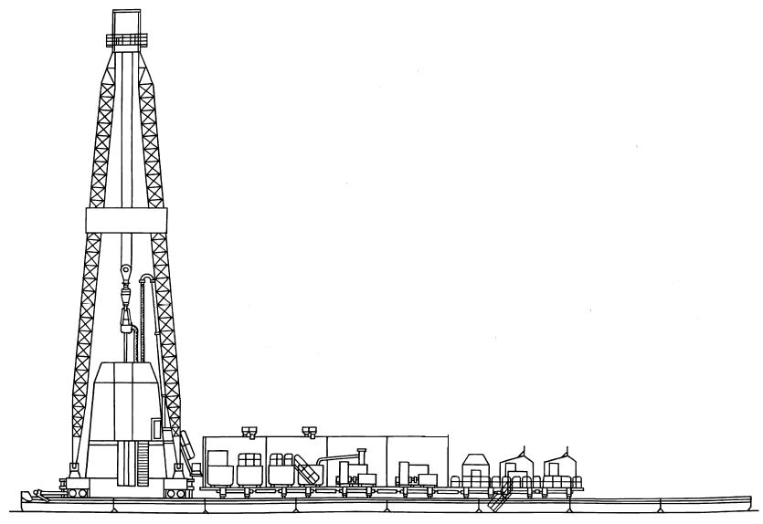
Рисунок 1 - Общий вид бурового оборудования «Уралмаш –3000 ЭУК»
Технические данные.
4.1.1 Условная глубина бурения скважины при массе одного метра бурильной колонны 30 кг, м. - 3000⁺³⁰⁰
4.1.2 Нагрузка на крюке, допускаемая в процессе проводки и крепления скважины, кН (тс) - 1700(170)
4.1.3 Расчетная мощность на барабана лебедки, кВт (л.с.) - 880(1200)
4.1.4 Мощность привода подъемного механизма, кВт (л.с.) - 700(950)
4.1.5 Мощность вспомогательного привода лебедки, кВ( (л.с.) - 55(75)
4.1.6 Мощность привода буровых насосов,кВт (л.с.) 1260(171)
4.1.7 Оснастка талелевой системы - 5х6, 4х5
4.1.8 Длина свечи, м - 25±0,375
4.1.9 Диаметр талевого каната, мм - 28
4.1.10 Длина квадрата, м - 27±0,5
4.1.11 Диаметр бурильных труб, мм - 114, 127, 140, 146, 147
4.1.12 Диаметр утяжеленных бурильных труб, мм - 178, 203
4.1.13 Скорость подъема крюка, м/сек от основного двигателя
максимальная 1,6
минимальная 0,24
4.1.14 Привод буровой установки – электрический переменного тока
4.1.15 Привод лебедки и ротора - групповой от асинхронного
двигателя АКБ 13-62-8
номинальная мощность двигателя, кВт - 500
частота вращения вала двигателя, (об/мин) -740
напряжение, В - 6000
4.1.16 Привод буровых насосов
номинальная мощность двигателя, кВт - 630
частота вращения вала двигателя, (об/мин) - 750
напряжение, В - 6000
4.1.17 Лебедка – ЛБУ-800
4.1.18 Тормоз вспомогательный - электромагнитный
тип тормоза - ТЭП-45
максимальный тормозной момент, Нм (кгс.м) – 45000(4500)
4.1.19 Буровые насосы – У8-6МА2
количество насосов - 2
мощность бурового насоса (приводная), кВт (л.с.) - 600(815)
4.1.20 Ротор - Р560
диаметр отверстия в столе, мм – 560
фиксация положения стола ротора – бесступенчатая
максимальная грузоподъемность, т – 320
4.1.21 Вертлюг УВ-250
максимальная грузоподъемность, т – 250
4.1.22 Талевая система – секция шкивов на головной части вышки, крюкоблок
наружный диаметр шкивов, мм – 1000
4.1.23 Вышка – ВМР 45x170, А - образная мачтовая со встроенной маршевой лестницей
расстояние от стола ротора до низа кронблочной площадки, м – 45
максимальная грузоподъемность на крюке при оснастке 5х6, т – 170

4.2 Устройство и работа

Блок ключа является основным механизмом, выполняющим операции завинчивания или развинчивания бурильных труб. Блок ключа представляет собой корпус, на котором смонтировано трубозажимное устройство понизительный редуктор , двигатель , маховик , цилиндр зажима челюстей, , блок цилиндров и пневмомасленка. Блок ключа внизу имеет направляющие полозья, на которых он перемещается вдоль каретки под действием двух пневматических цилиндров двойного действия. Благодаря такому устройству блок ключа может подводиться или отводиться от бурильной трубы (центра скважины).
Трубозажимное устройство, в основном, состоит из верхнего «плавающего» корпуса с зажимным приспособлением, нижнего зажимного приспособления, вмонтированного и корпус редуктора, разрезной шестерни с втулкой, храповика и промежуточного диска с
3-мя ведущими пальцами. Трубозажимное устройство и корпус ключа в передней части имеют вырезы для прохода бурильной трубы. Каждое верхнее и нижнее трубозажимное приспособление состоит из пары сменных челюстей, которые вставляются в челюстедержатели и удерживаются в них дугообразными пружинами и болтами, вкладышей со спиральной поверхностью, устанавливаемых по две пары в каждый корпус. Челюстедержатели и из своего первоначального положения могут проворачиваться на некоторый угол относительно своих корпусов, при этом челюсти , скользя по спиральной поверхности вкладышей, сближаются и сжимают замок. Для надежного оцепления замком (трубой) челюсти имеют вставные сухари с насечкой.
При изменении диаметра бурильного инструмента производится замена рабочих элементов ключа — челюстей и упоров , на соответствующие размеры. Проворот нижнего челюстедержателя осуществляется от пневматического цилиндра двойного действия V, шток которого шарнирно связан с поводком нижнего челюстедержателя. Проворот верхнего челюстедержателя осуществляется с помощью храпового устройства, представляющего собой пару храповиков и , установленных во втулке и нижнем челюстедержателе . При вращении разрезной шестерни в момент упора неподвижного храповика в храповик , выдвинутый штоком , происходит кратковременная остановка втулки и связанного с ней хвостовика верхнего челюстедержателя. В результате дальнейшего вращения верхнего корпуса относительно неподвижного челюстедержателя происходит зажатие замка. Быстрая и точная остановка вращающихся частей трубозажимного устройства в нейтральном положении по окончании свинчивания или развинчивания для последующего отвода ключа от трубыосуществляется специальным устройством. Это устройство состоит из штока совмещения , .который под действием поршня блока цилиндров выдвигается вверх и, заскакивая в гнездо разрезной шестерни, производит остановку. Для смягчения удара и предохранения деталей от поломок верхняя часть штока совмещения с 2-х сторон имеет скосы. Такие же скосы имеются и в гнезде шестерни. Включение штока совмещения может происходить только при вращении шестерни на малых оборотах, что предусмотрено конструкцией пульта управления. Для совмещения разрезной шестерни включение пневмодвигателя производится в сторону освобождения челюстей.
Для устранения компрессии полости цилиндров в верхней части сообщены между собой специальным отверстием. Подвод и отвод сжатого воздуха осуществляется по трубкам . Верхний корпус трубозажимного устройства удерживается .на некотором расстоянии относительно промежуточного диска четырьмя стаканчиками . При свинчивании верхний корпус сжимаетпружины стаканчиков и опускается вниз. При развинчивании верхний корпус поднимается вверх, удерживаясь - на замке (трубе) за счет зажатия трубы челюстями. Верхний корпус может также перемещаться в горизонтальнойплоскости в двух направлениях относительно разрезной шестерни.
Одно перемещение осуществляется за счет зазоров между ведущими пальцами и овальными окнами корпуса, а другое, перпендикулярное первому, за счет зазоров между двумя пальцами, разрезной шестерни и окнами промежуточного диска. Благодаря такой конструкции верхний корпус самоустанавливается по бурильному замку (трубе). Для непрерывной передачи вращения разрезная шестерня соединяется двумя паразитными шестернями редуктора. Разрезная шестерня центрируется десятью роликами и опирается на конических подпоров , вмонтированных в корпус редуктора. Все остальные шестерни редуктора вращаются на роликоподшипниках. Наружные шестерни закрыты защитным кожухам .
На ведущем вале редуктора посажен маховик . Маховик введен в конструкцию с целью увеличения крутящего момента, обеспечивающего раскрепление и закрепление резьбового соединения труб (замков), а также для сообщения трубе более равномерной скорости вращения. В верхней части каретки имеются свободно установленные на неподвижных осях четыре ролика , являющиеся нижней опорой полозьев блока ключа. Роль направляющих выполняют четыре Г-образных бронзовых вкладыша, одновременно являющихся верхней и боковой опорами полозьев блока ключа.
Каретка свободно вращается на верхней части колонны, и ее положение при работе ключа фиксируется чекой. Смещение каретки вдоль колонны ограничено пальцем, свободно установленным в бобышке каретки и связанным с последней шплинтом; плоский конец пальца находится в кольцевой проточке колонны. С двух сторон к каретке жестко прикреплены.пневматические цилиндры подвода-отвода блока ключа двустороннего действия. Цилиндры имеют с обеих сторон пневматические амортизаторы, предназначенные для плавной остановки ключа в крайних положениях. Степень амортизации регулируется иглами за счет изменения проходного сечения каналов. В передней и задней крышках цилиндра имеются, спускные пробки для спуска влага (конденсата) из полости цилиндра.

4.3 Крюкоблок УТБК – 5 – 170

Крюкоблок является подвижной частью полиспаста, оснащенной крюком и предназначен для ведения спускоподъемных операций и поддержания на весу в процессе бурения колонны бурового инструмента, а также колонны обсадных труб.
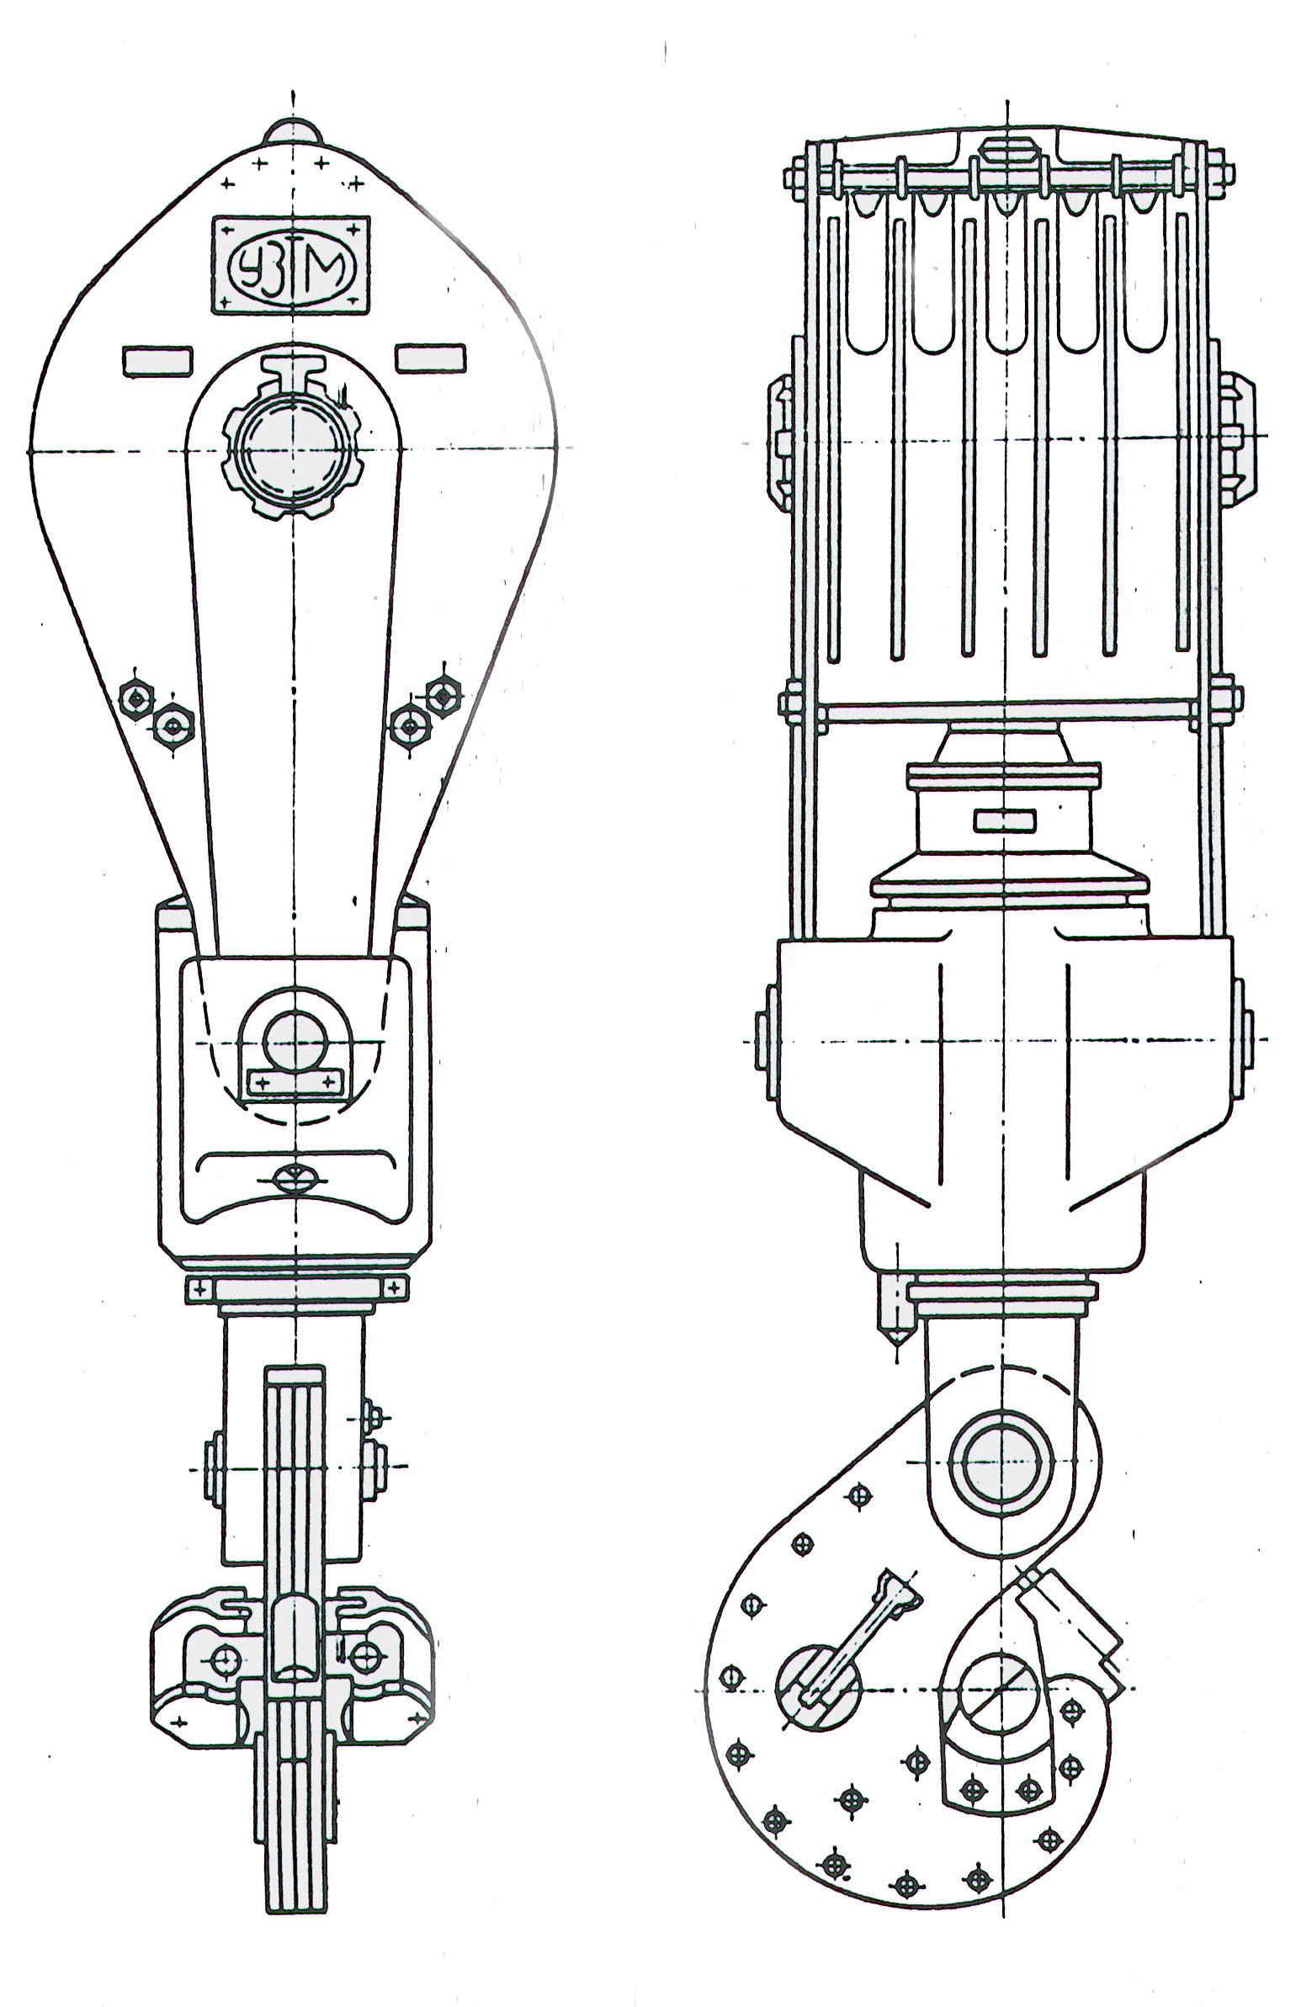
Рисунок 2 - Крюкоблок УТБК– 5 - 170

Основные технические данные.
Грузоподъемность, тс – 170
Наружный диаметр шкивов, мм – 1000
Профиль желоба шкива под канат диаметром, мм –28
Диаметр зева основного рога, мм – 220
Диаметр зева боковых рогов, мм – 115
Рабочий ход пружины, мм - 145
Масса, кг - 3710

Устройство крюкоблока.

Крюкоблок (Рисунок 2.) состоит из двух узлов: блока талевого, и крюка, шарнирно соединенных между собой посредством оси.
Крюкоблок подвешивается на канатах строго по центру вышку относительно оси скважины.
Для оснастки крюкоблок устанавливается на деревянные брусья так, чтобы было можно открыть боковые кожухи. После оснастки шкивов канатом и подтяжки последнего, кожухи закрывают и закрепляют болтами.
Блок талевый УТБ-5-170 состоит из 5 шкивов, установленных на оси. Каждый шкив смонтирован на оси на двух роликовых подшипниках. Полости между подшипниками заполняются густой смазкой. Для ограждения вращающихся шкивов и предохранения каната от вытаскивания с боков талевого блока устанавливаются боковые кожухи, имеющие прорези для прохождения каната.
Крюк УК-170 состоит из пластинчатого крюка, ствола стакана, траверсы.

4.4 Ротор Р560

Ротор Р560, предназначен для вращения бурильного инструмента и поддержания колонны бурильных или обсадных труб при свинчивании и развенчивании, а в комплекте с ПКР для механизированного захвата и освобождения колонны бурильных труб при спускоподъемных операциях и спуске обсадных труб.

Технические данные.

Диаметр отверстия столе, мм - 560
Максимальная грузоподъемность, тс - 320
Базовое расстояние, мм - 1353
Максимальная скорость вращения, об/мин - 250
Максимальный крутящий момент на столе, кгс м - 3000
Тип зубчатой передачи – коническая косозубая
Передаточное число ( 65:18) - 3,61
Применяемые пневматические клинья ротора - ПКР660 или ПКР-У7А
Габаритные размеры, мм:
Длина - 2312
ширина - 1625
высота - 750
Масса (без смазки), кг ...................5797

Устройство Ротора Р560.

Ротор Р560 состоит из следующих основных частей: станины, стола с зубчатым венцом двумя подшипниками и, быстроходного вала, верхней крышки, нижней крышки, стопорного устройства.
Станина представляет собой жесткую конструкцию коробчатого сечения, отлитую из углеродистой стали. Внутренняя часть ее имеет расточки для установки основной и вспомогательной опоры, одновременно являясь масляной ванной. Прямоугольная станина заканчивается цилиндрической горловиной, в которой устанавливается быстроходный вал.
Сверху станина имеет кольцевые гребешки верхнего лабиринтного уплотнения. На станине предусмотрено также место для установки кронштейна ПКР к площадка для стопорного механизма.
Стол выполняется из стального листа с центральным отверстием 560 мм для пропуска бурильного инструмента и колонны обсадных труб. В верхней части стола имеется четырехгранное углубление для установки в нем промежуточного корпуса ПКР или разъемных вкладышей, которые предохраняются от произвольного вертикального перемещения специальными стопорами. Стол установлен на двух подшипниковых опорах, основная и вспомогательная. Вращение столу передается через коническую зубчатую пару, зубчатый венец которой посажен на стол на горячую посадку. Верхнее кольцо основной опоры устанавливается на стол посадкой с натягом, а нижнее свободно установлено в кольцевой проточке станины.
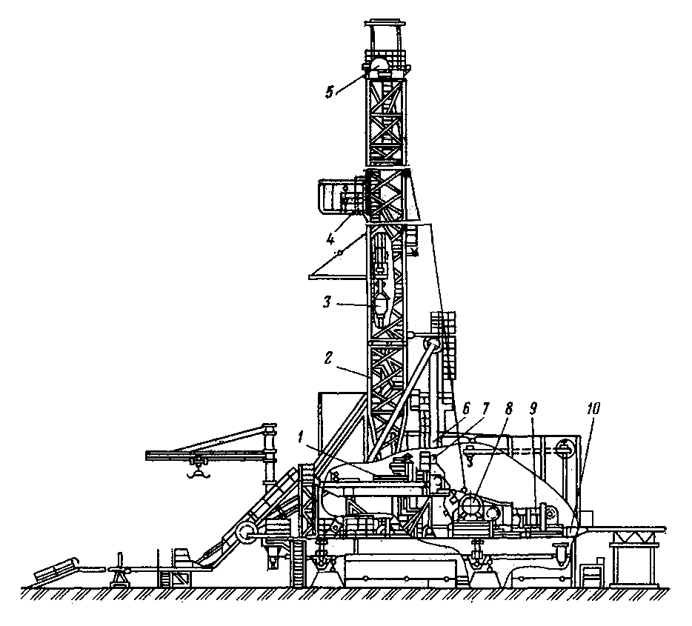
Рисунок 3 - Буровая установка БУ-3000ЭУК:
1 – ротор; 2 – мачта; 3 – вертлюг; 4 – балкон; 5 – кронблок; 6 – козлы для подъема мачты; 7 – вспомогательная лебедка; 8 – основная лебедка; 9 – привод и трансмиссия; 10 – основание.

Бурение скважин ведется 2 способами: роторным и с помощью забойных двигателей (турбобур и винтовой забойный двигатель).
Ротор УР-560 используют при бурении под кондуктор и для проворачивания бурильной колонны во избежание прихватов. Данный ротор производства Уралмашзавода имеет диаметр проходного отверстия в столе ротора 560 мм и статическую грузоподъемность 320 т.
Турбобур типа 3ТСШ используют для прохождения участков, при бурении которых требуется быстроходность. Турбобуры данного типа являются четырехсекционными, одна из которых – шпиндельная. Три турбинных секции содержат около 300 ступеней. Частота вращения вала 500-600 об/мин.
Доставленный на буровую винтовой двигатель перед пуском в работу подвергают наружному осмотру; Перед спуском в скважину каждый двигатель опробуют над устьем с целью проверки легкости запуска и герметичности резьбовых соединений. Двигатель должен запускаться плавно, при давлении на выкиде буровых насосов не более 2,5 МПа. На холостом ходу вал двигателя должен вращаться без рывков и заеданий, а остановка при выключении насосов не должна быть резкой.
Для определения осевого люфта турбобур ставят на стол ротора и на поверхности вала наносят риску у торца ниппеля. Затем турбобур приподнимают и наносят вторую такую же риску. Расстояние между рисками равно величине осевого люфта. Буровой мастер должен записать первоначальную величину люфта, которая не должна превышать 2 мм, и в дальнейшем следить за ее увеличением.
В трехсекционных турбобурах осевой люфт верхних секций должен быть в пределах 8–10 мм, а двухсекционных – 9–11 мм. Радиальный люфт вала не должен превышать 1–1,5 мм.
Одновременно с запуском двигателя проверяют работоспособность переливного клапана. При подаче бурового раствора в двигатель клапан должен плотно закрываться без утечек жидкости в боковые отверстия корпуса клапана: при выключении циркуляции клапан должен открыться.
Основные технические данные:3ТСШ1-195(Число ступеней 318 шт., расход жидкости – 30 л/с, частота вращения вала в рабочем режиме – 380 об/мин, момент на валу в рабочем режиме – 1,5 кН/м, перепад давления в рабочем режиме – 3,9), Д2-195(Расход жидкости – 25 л/с, частота вращения вала в рабочем режиме – 150 об/мин, момент на валу в рабочем режиме – 3,1 кН/м, перепад давления в рабочем режиме – 3,9)

Таблица 4 - Возможные неполадки в работе турбобура и способы их устранения
Неполадки | Причины | Способы устранения
1.Остановка  турбобура при  бурении | Перегрузка турбобура | Приподнять турбобур с забоя, запустить и снова спустить на забой с постепенным увеличением нагрузки на долото. Если при меньшей осевой нагрузке турбобур не работает, его необходимо заменить
1.Остановка  турбобура при  бурении | Уменьшение расхода промывочной жидкости через турбину вследствие уменьшения производительности насосов или утечек жидкости в бурильной колонне | Необходимо проверить насосы и, если не будет установлено уменьшение их производительности, необходимо устранить не герметичности в колонне
1.Остановка  турбобура при  бурении | Отвинчивание роторной гайки, в результате чего вал опускается вниз и роторы приходят в соприкосновение со статорами | Турбобуры следует поднять
2. Турбобур  «не принимает»  нагрузку | Износ или заедание шарошек долота на опоре. В этом случае турбобур на весу работает, а при нагрузке на долото останавливается | Поднять сработанное долото для замены
2. Турбобур  «не принимает»  нагрузку | Износ упорного подшипника или нарушение его регулировки, вследствие чего происходит соприкосновение роторов со статорами | Турбобур следует поднять из скважины для проверки и заменить
2. Турбобур  «не принимает»  нагрузку | Ослабление крепления роторных колес на валу вследствие отвинчивания роторной гайки или статорных колес в корпусе в результате отвинчивания ниппеля | Турбобур следует поднять из скважины для проверки
3. Засорение  турбобура | Частицы шлама запрессовываются в каналах турбины или в фильтре. При этом давление на манометре резко повышается, а турбобур останавливается | Засоренный турбобур необходимо промывать в течение 10—15 мин, при этом пусковую задвижку нужно закрывать постепенно во избежание резкого  повышения давления. Если промывка результатов не дает, турбобур нужно поднять из скважины и отправить на ремонтную базу

Винтовой забойный двигатель используют для прохождения участков, при бурении которых требуется наибольший крутящий момент.
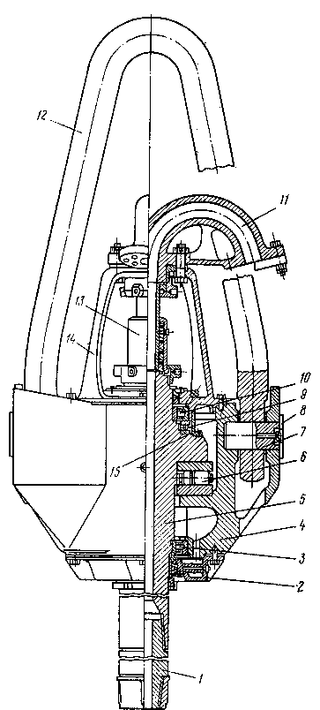
Рисунок 4 - Вертлюг УВ-250:
1 – переводник; 2 – нижняя крышка; 3 – подшипник; 4 – корпус; 5 – ствол; 6 – основная опора; 7 – палец; 8 – стопорная планка; 9 – подшипник; 10 – подшипник; 11 – отвод; 12 – штроп; 13 – уплотнение; 14 – верхняя крышка; 15 - стакан
При бурении и промывке скважины используются вертлюг УВ-250 (производства Уралмашзавода со статической грузоподъемностью 250 т) и два буровых насоса УНБ-600 (производства того же завода, с приводной мощностью 600 кВт).

5 Монтаж оборудования
Современная буровая установка представляет собой сложный комплекс агрегатов. Мощность буровых установок и их отдельных агрегатов зависит от конструкции скважины, а также от глубины и способа ее бурения.
Каждому типу буровой установки соответствуют свои кинематическая и монтажная схемы, в которые входят различный агрегаты. Однако при конструктивном различии установок в их комплексе встречаются агрегаты, необходимые в любой из компоновок. Это вышки, талевые системы, грузоподъемные лебедки, роторы, вертлюги, приводные механизмы, двигатели и насосы для перекачки промывочных жидкостей. Они различаются техническими характеристиками, конструктивным исполнением, габаритными размерами и массами. Но все они должны быть кинематически связаны определенной монтажной схемой, определяющей местоположение каждого агрегата относительно друг друга.
Поэтому при монтаже каждой установки приходится выделять отдельно монтаж:
- каждого агрегата, водящего в комплекс любой буровой установки;
- узлов и систем управления агрегатами, входящими в комплекс установки;
- технологических трубопроводов для перекачки промывочной жидкости, топлива, сжатого воздуха и отопления;
- приводных механизмов;
- вспомогательного оборудования, необходимого для приготовления и очистки промывочной жидкости, обогрева буровой установки, сохранения запасов горюче-смазочных материалов и т.д.
В связи с этим для монтажа буровой установки необходимо осуществить следующие работы:
- планировочно-разбивочные и подготовительные;
- строительство фундаментов и снований под буровую вышку, буровое, силовое и вспомогательное оборудование;
- монтаж буровой вышки;
- строительство привышечных сооружений;
- монтаж бурового, механического и силового оборудования;
- монтаж электрооборудования.
Перечисленные этапы работ выполняют специалисты соответствующих бригад (подготовительной, строительной, специализированной или комплексной вышкомонтажной) в последовательности, определяемой методом монтажа, который применен при сооружении данной буровой.
5.1 Методы монтажа буровых установок
Буровые установки сооружают тремя методами.
- Расчлененный (индивидуальный) метод заключается в индивидуальном монтаже каждого агрегата буровой установки, строительстве отдельных объектов и сооружений буровой установки на фундаментах однократного использования. После монтажа на фундаментах всех агрегатов производится их кинематическая увязка в соответствии с монтажной схемой. При переходе на новую точку бурения все агрегаты буровой установки демонтируют, нарушая кинематические связи между ними, разбирают сооружения и перевозят все россыпью на новое место. На новом месте снова строят фундаменты, сооружения и монтируют буровую установку.
- Мелкоблочный метод заключается в том, что буровую установку монтируют из блоков. Блок представляет собой два или более отдельных агрегата буровой установки, кинематически связанных между собой и предварительно собранных на металлических санях-основаниях. Сани-основания служат транспортным средством при перебазировании буровой, а в рабочем положении буровой установки являются частью фундамента.
- Крупноблочный (индустриальный) метод заключается в том, что монтаж буровой установки сводится к соединению двух-трех крупных блоков, включающих в себя основное технологическое оборудование, расположенное и кинематически увязанное на мощных металлических основаниях.
Все три метода монтажа буровых установок являются результатом развития отечественной нефтегазодобывающей промышленности. Каждый метод монтажа имеет свои особенности, преимущества и недостатки, которые обусловливают целесообразность применения одного из этих методов в соответствующих условиях бурения.
5.2 Монтаж А-образных вышек
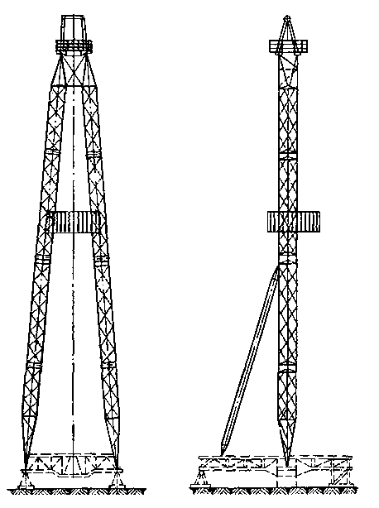
А-образная вышка (рис. 4.) состоит из двух трехгранных мачт, составленных из цельносварных секций, имеет площадку верхового рабочего, магазины для укладки свечей из бурильных труб и подкосы к мачтам. А-образные вышки по сравнению с вышками башенного типа значительно легче и удобнее при транспортировке и монтаже.

Рисунок 5 - А-образная вышка
Сборку вышки проводят на земле. Цельносварные секции согласно заводской маркировке укладывают с помощью автокрана симметрично вертикальной оси вышки, которая должна быть продолжением оси основания. Затем секции при помощи специального зажимного устройства стягивают, образуя жесткую систему из двух мачт. Мачты соединяют наголовником с подкронблочными балками, над которыми устанавливают подкронблочную площадку.
Вдоль мачт монтируют лестницы с площадками. Шарнирным соединением к мачтам прикрепляют подкосы и увязывают оттяжки. Нижние основания мачт при помощи специальных пальцев шарнирно соединяют в проушинах на основании буровой установки. После сборки вышки проверяют симметричность ее осей и надежность крепления всех узлов.
Принципиально схемы подъема мачтовых вышек различных типоразмеров аналогичны и незначительно различаются лишь конструктивными особенностями механизмов подъема и способами их крепления.
Для проверки правильности оснастки всей системы включают лебедку буровой установки; вышку поднимают на 1,5—2 м и выдерживают в таком состоянии 5—10 мин на тормозе лебедки. Затем ее опускают на выкладки и монтируют площадку верхового рабочего. Далее, прикрепив две оттяжки вышки, идущие от подкронблочной площадки к двум тракторам, установленным с противоположной стороны от ходового конца, идущего на лебедку, начинают подъем вышки.
Подъем производят на минимальной скорости лебедки буровой установки, при этом необходимо постоянно контролировать равномерность нагрузки канатов талевой системы, канатов увязки вышки и движение нижнего конца подкосов вышки по направляющим на основании установки. Подкосы должны перемещаться плавно, без рывков и толчков, также плавно должна подниматься вышка.
По мере подъема вышки страхующие тракторы перемещают в сторону основания, чтобы закрепленные на них оттяжки имели во время подъема некоторую слабину. Когда нижние концы подкосов войдут в башмаки на основании, их стопорят пальцами и фиксируют чекой. Затем при помощи винтовых домкратов вышку центрируют и закрепляют растяжками.

6 Некоторые технико-экономические показатели
ТПП «Когалымнефтегаз»

Таблица 7 - Технико - экономические показатели ТПП «Когалымнефтегаз»
Наименование  показателей | Единица  измерения | 2003 год | 2004 год  (ожидаемое)
Среднесписочная

численность, в т.ч.: | чел. | 4.846 | 5.136
рабочий | чел. | 4.001 | 4.234
ИТР | чел. | 845 | 902
Количество добытой

нефти, в т.ч.: | т.тн | 9.262,6 | 10.033,0
ЦДНГ-1 | т.тн | 773,7 | 1.040,0
ЦДНГ-2 | т.тн | 2.248,8 | 2.350,0
ЦДНГ-3 | т.тн | 2.756,6 | 3.100,0
ЦДНГ -4 | т.тн | 729,5 | 750,0
ЦДНГ-5 | т.тн | 782,4 | 765,0
ЦДНГ-6 | т.тн | 1.151,7 | 1.250,0
ЦДНГ-7 | т.тн | 819,9 | 778,0
Количество

выполненных

подземных ремонтов, в т.ч.: | рем. | 4.218 | 3.817
ЦПРС - 1 | рем. | 2.192 | 2.206
ЦПРС - 2 | рем. | 2.026 | 1.611
Количество

выполненных ремонтов

цехом ПРЦЭО, в т.ч.: | рем. | 5.443 | 5.756
ДНЕ | рем. | 3.471 | 3.491
СК | рем. | 1.972 | 2.265
Изготовлено запчастей | шт. | 25.621 | 27.100
Количество труб,

прошедших через

ЦОПТ | шт. | 199.722 | 262.800
Количество

подготовленной нефти

(ЦППН) | т.тн | 9.151,2 | 9.745,2
Количество конечной

перекаченной нефти

(ЦКПН) | т.тн | 9.147,8 | 9.745,2
Электроэнергия,

потребленная

НГДУ «ФН» | т. кВт/ч | 1.573.167 | 1.750.187
На добычу нефти, в

т.ч. на: | т. кВт/ч | 1.504.892 | 1.674.229
мехдобычу ЭЦН | т. кВт/ч | 0.678.706 | 0.755.077
мехдобычу ШГН | т. кВт/ч | 0.046.652 | 0.051.901
закачку воды в пласт | т. кВт/ч | 0.564.335 | 0.627.836
подготовку нефти | т. кВт/ч | 0.025.583 | 0.028.426
перекачку товарной

нефти | т. кВт/ч | 0.010.534 | 0.011.720
утилизацию пластовых

вод | т. кВт/ч | 0.070.730 | 0.078.689
общепромысловые нужды | т. кВт/ч | 0.025.506 | 0.028.127
7 Охрана недр и окружающей среды

Условия охраны недр обеспечиваются конструкцией скважины, в первую очередь за счет прочности и долговечности крепи скважины, герметичности обсадных колонн и перекрываемых ими кольцевых пространств, а также изоляции флюидосодержащих горизонтов друг от друга, от проницаемых пород и дневной поверхности. Для недопущения загрязнения недр предусмотрено:
число обсадных колонн и глубины установки их башмаков при проектировании конструкции скважин определены количеством зон с несовместимыми условиями проводки ствола.
глубина установки башмака кондуктора рассчитывается из условия предупреждения гидроразрыва пород после полного замещения раствора в скважине пластовым флюидом и герметизации устья;
выбор обсадных труб и расчет обсадных колонн на прочность производится с учетом максимальных ожидаемых избыточных наружных и внутренних давлений при полном замещении раствора пластовым флюидом, а также осевых нагрузок на трубы;
спуск обсадных колонн предусмотрен в один прием;
все обсадные колонны цементируются на всю длину, при этом цементирование эксплуатационной колонны предусматривается двухступенчатое с использованием муфты ступенчатого цементирования
– предусматривается применение высокогерметичных труб;
– перед спуском обсадные трубы проходят проверку гидроиспытанием;
– смазка для резьбовых соединений, предусмотренная в проекте, соответствует типоразмерам труб;
– для обеспечения качественного крепления скважин и разобщения пластов предусматривается оснащение обсадных труб элементами технологической оснастки;
– для цементирования обсадных колонн предусматривается применение серийно выпускаемых тампонажных материалов
– для контроля качества крепления скважины предусмотрен комплекс геофизических исследований и опрессовка колонн;
– в случае ликвидации и консервации скважин необходимо соблюдать предусмотренные «Инструкцией о порядке ликвидации, консервации скважин и оборудования их устьев и стволов», РД-08-71-94 Гостехнадзора России.
Охрана растительности и животного мира заключается сохранении условий произрастания растений и среды обитания. Исходя из этого, все мероприятия, описанные в ООС и направленные на снижение антропогенной нагрузки, в том числе загрязнения местных вод и почвы, а также на минимизацию изъятия земель способствуют охране растительности и животного мира.
К специальным мероприятиям, направленным на охрану растительности можно отнести меры противопожарной безопасности. Они включают в себя:
– очистку территории, отведенной под буровые скважины и другие сооружения, от древесного и иных легковоспламеняющихся материалов;
– расчистку деревьев и кустарников площади в радиусе 25м от кустовой площадки.
Все порубочные остатки складываются в валы (шириной не более 3м на заболоченных участках (не ближе 10м от кромки леса). Деловая древесина используется на нужды строительства или складируется вблизи кустовых площадок.
Мероприятия по охране животного мира заключаются в снижении фактора беспокойства и мер по борьбе с браконьерством. С этой целью вводится запрет на ввоз на месторождение охотничьего оружия и других орудий промысла, а также на вольное содержание собак.

8 Охрана труда и техника безопасности

В период строительства скважины и ввода ее в эксплуатацию могут возникать разнообразные опасности, как для персонала самой буровой бригады, так и для персонала субподрядных организаций, привлекаемых для выполнения отдельных видов работ. Все источники повышенной опасности можно разделить на несколько групп. К одной группе следует отнести опасности, связанные с перемещением тяжестей. В процессе бурения персоналу буровой бригады приходится перемещать большое количество тяжестей: спускать в скважину и поднимать из нее трубы, долота, пластоиспытатели, забойные двигатели и другие устройства, перемещать трубы и забойные двигатели с турбовозов на стеллажи, устанавливать собранные в свечи бурильные трубы на подсвечник и т. п. Как правило, эти предметы имеют большой вес и в случае падения могут причинять тяжелые травмы работающим.
Вышка, в которой на подсвечник устанавливают свечи бурильных труб, имеет большую парусность. При сильном ветре она может быть опрокинута, если недостаточно прочно или неправильно закреплена.
Вторую группу составляют опасности, которые возникают при эксплуатации механизмов с вращающимися массами (ротор, лебедка, насосы, трансмиссии, механические мешалки и др.), если эти массы не ограждены должным образом.
К третьей группе следует отнести опасности, связанные с разрушением тех узлов оборудования, которые работают под давлением или при работе которых могут возникать сильные вибрации: буровые и цементировочные насосы, компрессоры, пневмо-компенсаторы, трубопроводы, бурильные и обсадные колонны, устьевое оборудование скважин, пластоиспытатели, сепараторы, буровые рукава и др. Сюда же можно отнести опасности от возникновения заколонных газонефтепроявлений и грифонов.
Четвертая группа опасностей связана с использованием таких тонкодисперсных материалов, как цементы, глинопорошки, и химических реагентов. В случае попадания в дыхательные пути человека либо в глаза пылевидные материалы могут вызвать раздражение слизистых оболочек и серьезные воспалительные процессы, если дыхательные пути и глаза не защищены должным образом. Большинство химических реагентов, используемых для обработки и регулирования свойств промывочных, буферных и тампонажных жидкостей, в той или иной мере токсичны. Попадая на слизистые оболочки глаз, дыхательных путей, просто на кожу рук или тела человек, а они могут вызвать раздражение, ожоги или даже отравление. Подобные опасности возникают и в тех 1 случаях, когда в промывочную жидкость или в атмосферу поступают вместе с разбуриваемой породой или пластовыми жидкостями токсичные вещества, такие, как НзСО2, газообразные углеводороды.
Еще одна группа опасностей связана с выделением из промывочной жидкости и при газонефтепроявлениях углеводородов, особенно газообразных. Углеводороды — горючие вещества; при свободном выделении их в атмосферу могут возникать сильные пожары, а при определенной сравнительно небольшой концентрации газообразных углеводородов в воздухе — сильные взрывы. Пожары могут возникать также при использовании промывочных жидкостей на углеводородной основе и вообще углеводородов. Причиной тяжелого отравления людей может явиться продолжительное вдыхание газообразных углеводородов или выхлопных газов двигателей внутреннего сгорания Источниками повышенной опасности могут быть электродвигатели, трансформаторные подстанции и другие электрические установки, если они не заземлены или заземление неисправно.
Опасности для людей, работающих на буровой, могут быть связаны и со многими другими причинами: загрязнением пола вышки и территории буровой в результате разлива промывочной жидкости или нефтепродуктов; неправильным размещением оборудования; применением жидкостей с повышенной температурой для технологических нужд бурения или обогрева оборудования и помещений; недостаточной освещенностью рабочих мест; продолжительным воздействием сильного шума, возникающего при работе оборудования„низкими температурами окружающего воздуха в зимний период или высокими в летний; газонефтяными выбросами и открытыми фонтанами; разрушением сооружений во время ледохода или других стихийных бедствий; затоплением территории буровой паводковыми водами.
Увеличению травматизма способствует появление на буровой людей в нетрезвом состоянии, низкая производственно дисциплина, слабое знание и нарушение правил безопасности и противопожарной техники.

ЛИТЕРАТУРА
1 Жулаев В.П., Султанов Б.З. Сквозная программа практик. Методическое руководство для студентов специальности 17.02 "Машины и оборудование нефтяных и газовых промыслов" УГНГУ, 1994. - 20 с.
2 Бухаленко Е.И., Вершковой В.В., Джафаров Ш.Т. Нефтепромысловое оборудование: справочник. - М.: Недра, 1990. - 559 с.
3 Манвелян Э.Г. Техника безопасности при эксплуатации нефтяных скважин. - М.: Гостоптехиздат, 1963. - 156 с.
4 Щуров В.И. Технология и техника добычи нефти. Учебник для вузов. М.: Недра, 1983.-510 с.
5 Авербух Б.А., Калашников Н.В., Кершенбаум Я.М. Ремонт и монтаж бурового и нефтегазопромыслового оборудования. – М.: Недра, 1976. – 368 с.

